公安机关录用人民警察体能测评项目和标准

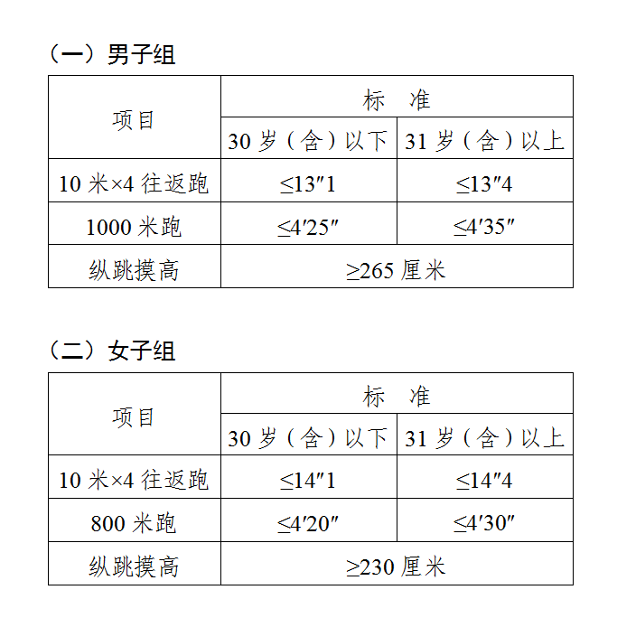
备注：综合管理、执法勤务职位测查全部3个项目，警务技术职位免予测查1000米（男）/800米（女）跑项目；对专业人才紧缺难以形成竞争的特殊职位，经省级以上公务员主管部门同意，可以适当放宽体能测评有关项目标准或者免予测查体能测评项目；凡应测项目中任意一项不达标的，即为体能测评不合格。年龄计算时间截止到参加体能测评当月。

公安机关录用人民警察体能测评实施规则
一、10米×4往返跑
场地器材：场地为10米长的直线跑道，在跑道的两端各划一条5cm宽直线（S1和S2），将木块（10cm×5cm×5cm）按每道3块竖立摆放（其中2块放在S2线上，1块放在S1线上），秒表若干块。
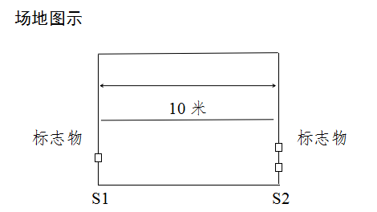
组测方法：发令员、计时员、监督员、成绩记录员若干名。按组别进行测试，每人最多可测2次，1次测评达标，即视为该项目测评合格。成绩以“秒”为单位，保留1位小数,第2位小数非“0”时则进1。
动作要求：受测试者采用站立式起跑，听到发令后从S1线外跑到S2线前（脚不得踩线）用手将竖立的木块推倒后折返，往返跑2次，每次推倒1个木块，第2次返回时冲出S1线。
注意事项：测试时有以下任一情况，不计取成绩：
1.出发时抢跑；
2.折返时脚踩S1或S2线；
3.折返时未推倒木块。
二、男子1000米跑、女子800米跑
场地器材：400米标准田径场，发令枪、发令旗、秒表、号码标识若干。
组测方法：发令员、计时员、弯道检查员、监督员、成绩记录员若干名。按组别进行测试，每人最多可测1次。计时员看到发令信号计时开始，当受测试者躯干越过终点线时停表。计时员准确计时，记录员负责登记每人成绩。成绩以“分+秒”为单位，不保留小数位，小数位非“0”时则进1。
动作要求：受测试者统一采用站立式起跑姿势，在起跑线外听到或看到发令信号时开始起跑，跑完相应距离越过终点线后视为完成测试。
注意事项：测试时有以下任一情况，不计取成绩：
1.出发时抢跑；
2.出发时脚踩线；
3.途中跑时超越或踩踏最内侧跑道线。
三、纵跳摸高
场地器材：通常在室内场地测试，起跳处铺垫厚度不超过2厘米的硬质无弹性垫子。如选择室外场地测试，需在天气状况许可的情况下进行，当天平均气温应在15—35摄氏度之间，无太阳直射、风力不超过3级。
组测方法：裁判员、监督员、成绩记录员若干名。按组别进行测试，每人最多可测3次，1次测试达标，即视为该项目测试合格，3次均未达标者视为不合格。成绩仅为“合格”或“不合格”两项。
动作要求：受测试者赤脚或穿袜，双脚自然分开，呈站立姿势。接到开始测试指令后，受测者屈膝半蹲，双臂后摆，随后双脚蹬地垂直向上起跳，同时双臂向前上方快速摆动，举起一侧优势手触摸合格高度的目标物，触摸到相应高度者视为合格。
注意事项：测试时有以下任一情况，不计取成绩：
1.起跳时双腿有移动或有垫步动作；
2.手指甲超过指尖0.3厘米；
3.戴手套等其他物品；
4.穿鞋进行测试。

